Het bijbelse kernwoord schoen

I. HET OUDE TESTAMENT
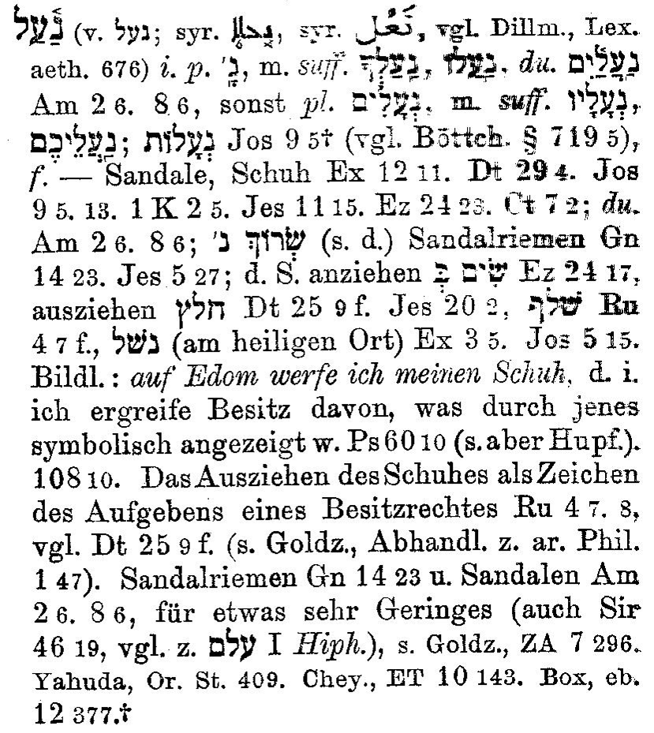
I. A.a. Betekenis van de tekstgegevens

Nevenstaande en onderstaande gegevens zijn verzameld uit Gesenius’ Hebr. und Aram. Handwörterbuch; 16e Aufl. 1915 en Abr. Trommius, Nederlandse Concordantie (6e herz.dr.). נעל
1. Sandaal/ schoen
- Ex.12:11; Deut. 29:5; 33:25; Joz. 9:5,13; 1 Kon. 2:5; Hoogl. 7:1; Jes.11:15;
2. Sandaalriemen
- Gen. 14:23; Jes.5:27; sand. aantrekken: Ez. 24:17, 23; sand. uittrekken: Ex. 3:5; Deut. 25:9v; Jes.20:2; Joz. 5:15
3. Een paar schoenen
- Amos 2:6; 8:6 (zie onder I.A.b.1)
4. Sandaal figuurlijk
- Ps. 60:10; 108:10 (zie onder I.A.b.4); Ruth 4:7v (zie onder I.A.b.2) (vgl. Deut. 25:9v).
5. Het werkwoord schoeien (schoenen geven) wordt gebruikt in 2 Kron.28:15 en Ezech.16:10

I.A.b Samenvatting + toepassing

1. Het navolgende is goeddeels terug te vinden in E-sword, ISBE, s.v. shoe/ shoe- - latchet. De schoen na‛al was een simpel stuk leer gebonden aan de voet met de s^{e}rokh (schoenriem), zo eenvoudig van constructie, dat haar lage kosten spreekwoordelijk waren. Men kon een arme kopen/ verkopen voor een paar schoenen (Amos (2:6; 8:6; vgl. Sirach 46:19; vgl. Gen.14:23). Zonder schoenen was een teken van extreme armoede (2 Kron. 28:15; Jes. 20:2). Ezechiël noemt zeekoeienhuiden (Ez.16:10) als een bijzonder luxe materiaal voor sandalen, maar het weglaten van sandalen uit de lijst van Jes. 3:18-23 laat zien, dat dit in het algemeen geen artikelen waren, die veel kostten. Prinsendochters zullen vaak decoratieve sandalen gedragen hebben (Hoogl.7:1; Judith 16:9).

Sandalen werden niet binnenshuis gedragen. Het aantrekken ervan was een teken van gereed zijn voor een activiteit [Ex.12:11: voor vertrek uit Egypte; Hand.12:8: (Petrus) voor vertrek uit de gevangenis; Eph.6:15: zie onder NT]. De meer welgestelden kregen ze aangedragen (Matth. 3:11) en slaven bonden ze dan onder hun voeten (Matth.1:7). Als iemand het huis binnenkwam, deed hij ze uit. Dat gold temeer bij de nadering van een heilige plaats waar de Heere hem verscheen. Dat was het geval met Mozes die God ontmoette bij de brandende bremstruik (Ex 3:5; Hand.7:33) en met Jozua die bij het begin van de intocht in het heilige land de Vorst van het heir des Heeren tegenkwam (Joz. 5:15). Priesters dienden in het algemeen blootsvoets in de tempel.
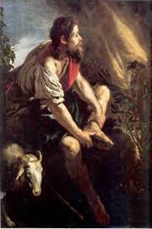
Rouwdragenden droegen ook buitenshuis geen schoenen; dat zij blootsvoets over de aarde gingen, was een teken van hun rouw (Ez. 24:17, 23). Ook werd het uiterlijk niet verzorgd, zoals gebruikelijk (2 Sam.12:20, etc). De profeet Jesaja (Jes.20:2) krijgt van Godswege het bevel om de symbolen van rouw die hij draagt af te leggen en de schoenen van zijn voeten te doen om vervolgens drie jaar lang in het openbaar naakt (d.i. zonder tuniek) en barrevoets rond te gaan lopen. Als een beroofde en onteerde man of als een bedelaar of oorlogsgevangene. Zo zal de koning van Assyrië de gevangen Egyptenaren en ballingen van Cusch wegvoeren. M.a.w. het loopt zeker slecht af met Egypte en Morenland. Zij gaan teniet.
Op één enkele lange reis kon men een paar sandalen verslijten; de Gibeonieten lieten hun versleten en opgelapte schoenen zien om de schijn te wekken een zeer lange tocht achter de rug te hebben en dus van ver te komen (Joz. 9:5,13). Vgl. ook Jes. 5:27. Maar van het volk Israël in de woestijn kon gezegd worden, dat hun schoenen in de woestijn gedurende 40 jaren door Gods trouwe zorg niet versleten waren (Deut.29:5). Des te meer hebben volgelingen van Jezus reden om van zichzelf te zeggen, dat hun schoeisel op de weg ten leven niet verslijt.

2. Ruth 4:7v stelt vast, dat het een ‘gewoonte in vroeger tijden was in Israël’, dat als er enige overeenkomst was gesloten, men zijn schoen uittrok en die aan zijn naaste gaf. Dit was simpel een speciale vorm van voorschot/ handgeld, gebruikt in transacties. Het betekende evenwel ook, dat men afstand deed van zijn rechten en verplichtingen m.b.t. een erfdeel in Israël. Als iemand het recht en de plicht had om zo’n erfdeel dat door armoede had moeten worden verkocht, te lossen, d.i. terug te kopen en in het bezit van die eigenaar en/ of zijn familie terug te brengen, dan kon dat recht en die plicht ook worden overgedragen aan iemand anders. En dat gebeuren was aan de orde bij de ceremonie van de schoen in Ruth 4:7v. De eigenlijke/ wettelijke losser legde daarmee de zaak in handen van Boaz die ervoor ging zorgen, dat Naomi en Ruth weer de beschikking kregen over het erfdeel dat indertijd in de dagen van de hongersnood aan Naomi was ontvallen.

Het is ons zeker tot een rijke troost om te bedenken, dat er in de volheid des tijds een Nakomeling en Meerdere van Boaz, de Verlosser Jezus Christus is verschenen. Hij heeft de zorg op Zich genomen over het erfdeel dat ons in het paradijs was ontvallen en doet de Zijnen door Zijn Geest delen in de heerlijke gemeenschap met Hem en met Zijn Vader, een erfenis die eeuwig blijft.

3. In Deut. 25:9v gaat het bij het uittrekken van de schoen nog weer over iets anders. Als iemand weigerde zijn leviraatsplicht (trouwen met de kinderloze vrouw van een broer) te volbrengen, moesten de oudsten van de stad zijn schoen uittrekken en hem publiek onteren (spuwen in zijn aangezicht). Zijn naam zou worden genoemd in Israël als: het huis van de man die zijn schoen verloor. Het verwijderen van de schoen is blijkbaar verbonden met de rite van Ruth 4:7, zijnde een afstand doen van ’s mans privilege en plicht.
Het hoeft geen betoog, dat deze ceremonie niet zonder meer op in Christus gelovenden is toe te passen. Niettemin blijft het een dure plicht om zich over de kinderloze weduwe van een gestorven broer op allerlei wijzen te ontfermen.

4. De betekenis van de figuurlijke uitdrukking ‘Op of naar Edom werp ik mijn schoen’ (Ps. 60:8; 108:9) is onzeker. ‘Op’ betekent vermoedelijk: Ik neem er bezit van. ‘Naar’ betekent: Edom zal ik behandelen als een slaaf (naar wie de schoenen werden geworpen, wanneer men een huis naderde).

5. In het 16e hoofdstuk van Ezechiël wordt ons op een indrukwekkende wijze door de Heere verteld, hoe Hij Zijn volk Israël Zich ten eigendom heeft gemaakt. Israël wordt hier vergeleken met een te vondeling gelegd kind, geworpen op het vlakke des velds en vertreden in zijn bloed. De Heere raapte het in Zijn goedheid op en gaf het de verzorging die het nodig had. Hij zei tot dat kind: ‘Leef, ja leef.’
Hij schoeide het ondermeer met dassenvellen of liever (zo HSV) zeekoeienhuiden (Ezech.16:10m). Een bijzonder duur soort (Marokkaans) leer waarmee sierlijke sandalen werden gemaakt, gedragen door koninginnen

M.a.w. moeite noch kosten bleven gespaard. Inderdaad, de Heere vindt Zijn kinderen in alle ellende van hun bedorven bestaan, dekt hen met Zijn vleugels in de toeeigening van Gods beloften en bekleedt hen mede door de inwoning van de heilige Geest met klederen des heils als ware koningskinderen.

Ieder van ons die hiervan iets door ondervinding verstaat, moet zich daar dagelijks over verwonderen en God de eer geven. Vgl. 2 Kron. 28:15 voor het werkwoord schoeien.

II. HET NIEUWE TESTAMENT

II.A.a De Griekse woorden voor schoen zijn: υποδημα, hupodema van het werkwoord υποδεω, hupodeō (onderbinden); σανδαλιον, sandalion, “sandaal”

I.A.b Tekstgegevens/ korte omschrijvingen (o.a.volgens Trommius)

- Wiens schoen ik niet waardig ben …(Matth.3:11; Mark.1:7; Luk. 3:16; Joh.1:27 - schoenriem)
- Noch twee rokken, noch schoenen, noch staf (Matth.10:10; Mark.6:9; Luk.10:4). Wel schoenzolen die aangebonden worden (Mark.6:9)
- Een ring aan zijn hand en schoenen aan zijn voeten (Luk.15:22)
- Zonder buile en male en schoenen (Luk.22:35)
- Ontbind de schoenen van uw voeten (Hand.7:33)
- Bind uw schoenzolen/ sandalen aan (Hand.12:8)
- De schoenen zijner voeten te ontbinden (Hand.13:25)
- De voeten geschoeid hebbende met bereidheid van het Evangelie des vredes (Ef.6:15)

II.A.c Samenvatting + toepassing

1. We beginnen met een korte uiteenzetting over de woorden die in het NT gebruikt worden voor schoen, c.q. sandaal. Uit E-sword, ISBE, s.v. shoe; shoe-
latchet.

Het Griekse woord ‘υποδημα, hupodema (Sirach 46:19; Matth. 3:11, etc.), komt van het werkwoord υποδεω, upodeo (Mark.6:9; Eph.6:15) = onder (de voet) binden).Het woord σανδαλιον, sandalion = sandaal (Judith 10:4; 16:9; Mark 6:9; Hand.12:8).
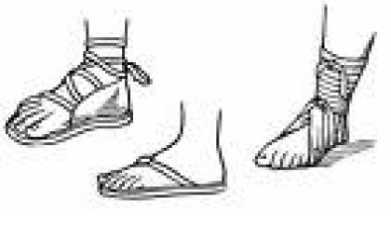
Het eerstgenoemde woord (hupodema) was eveneens simpel een sandaal, maar het woord werd ook gebruikt om een schoen aan te duiden, die de voet bedekte. De tegenstelling tussen hupodema in Matth.10:10 en sandalion in Mark.6:9 schijnt aan te tonen, dat deze betekenis niet onbekend is in het NT. De schoen wordt dan meer gezien als een luxe artikel (vgl. Luk. 15:22). In Matth.3:11 en par. kan alleen de sandaal zijn bedoeld. En sandaal is zoveel als: een stuk leer/ schoenzool met een riem onder de blote voet gebonden (Mark.6:9).

2. Welk een prachtig getuigenis vinden we in de aanvang van de Evangeliën over Johannes de Doper.. Hij noemt Jezus: Degene die na Hem komt en sterker is dan hij. Hij is de Messias. Hij wint het in alle opzichten van de Doper. En hij, Johannes...? Hij is het naar eigen zeggen niet waard om Jezus Zijn sandalen na te dragen.(Herz.Statenvertaling); zie Matth.3:11. Markus schrijft, dat hij het niet waard is neer te bukken en de riem van Zijn sandalen los te maken ( Mark.1:7; Luk. 3:16; Joh.1:27; Hand.13:25). In deze betuigingen van de Doper stelt deze nadrukkelijk, dat hij niet alleen ver onderdoet voor Jezus (hij weet zich slechts een heraut die voor de Koning uitgaat). Johannes voelt zich niet meer dan een slaaf die zijn Heer zijn sandalen nadraagt om die Hem aan te doen of die te ontbinden. Wat een ootmoed! Hoewel niemand, uit een vrouw geboren, naar een getuigenis van Christus ooit groter was dan Johannes, zegt deze van zichzelf, dat hij slechts een slaaf is. M.Henri schrijft:

‘Het is een grote troost voor gelovige dienaren te bedenken, dat Jezus Christus machtiger is dan zij, dat Hij dat kan doen voor hen en door hen wat zij niet kunnen doen; Zijn kracht wordt volbracht in hun zwakheid.
De Doper keurt zich niet eens waardig Jezus’ schoenen Hem na te dragen. Hoe gering is hij in vergelijking met Christus….Merk op: Zij aan wie God eer verleent, worden daardoor zeer nederig en laag in eigen ogen, gewillig om zich te vernederen, opdat Christus zou worden verheerlijkt.’

Wij leven in een wereld waarin velen niets liever doen dan zichzelf verheerlijken. Zij praten graag anderen naar beneden om zelf meer en meer op de troon te komen. En als dat ‘ideaal’ tot mislukken gedoemd wordt, blijft er voor velen maar een wens over: weg uit dit leven. Hoe zegenrijk daartegenover is zo’n leven van zelfverloochening als dat van de Doper: Hij moet wassen, ik minder worden (Joh.3:30).

3. Opzienbarend is wat Jezus zegt tegen Zijn twaalf discipelen, als hij hen uitzendt om onder de verloren schapen van het huis Israëls de blijde boodschap van het Koninkrijk Gods te gaan verkondigen, onreine geesten te bannen, zieken te genezen en doden op te wekken. Zie Matth. 10:10. Ze moeten op pad gaan zonder geld (zij zullen van het ‘gegeef’ leven), zonder een reiszak voor onderweg (gevuld met een flinke voorraad) of twee stel onderkleren (over elkaar aan? ) of schoenen (een luxe artikel; zo ook Luk.10:4) of een wandelstok. Markus heeft dit woord van de Heiland ook (Mark.6:9), maar Christus’ jongeren mogen hier wel een stok voor onderweg meenemen. Zij dragen geen schoenen (die waren goed voor meer welgestelden), wel sandalen (om te wandelen). Vgl. Luk.22:35.

Uiteraard is deze uitzending van de ‘twaalve’ iets unieks. Intussen moeten wij uit wat Christus de Zijnen voorhoudt voor hun tocht onderweg wel onze lessen leren. M.i. in elk geval deze les, dat als wij de wijde wereld in willen gaan om de Naam van de drieënige God aan te prijzen, ons maar het beste kunnen ontdoen van luxueuze verworvenheden van de Westerse cultuur en arm met de armen willen zijn. Het is een zegen, als een groot aantal jongeren in onze tijd met dat verlangen bezield zijn.

Ook allen die zich tot de dienst van herder en leraar in ons land geroepen weten, mogen wel bedenken, dat hun geen vetpot te wachten staat en dat wij bereid moeten zijn om genoeg te hebben aan het hoogst nodige. ‘Als wij voedsel en deksel (kleding) hebben, wij zullen daarmee vergenoegd zijn. Zie 1 Tim.6:8.
Armoede lijden mag voorkomen worden. Maar overdadig en weelderig leven is voor elke herder in Christus’ gemeente een schande waar hij zich ook voor zal schamen.
Het kerkvoogdelijk geld van de christelijke gemeente is beter te besteden, dan aan een paleis van een pastorie en aan een predikantssalaris dat klinkt als een klok.
De gestalte van de bedelaar die als een verloren zoon barrevoets is thuisgekomen bij God past iedere gelovige. Tevens mag hij ook delen in de ervaring, dat God hem kleedt als de verloren zoon bij zijn thuiskomst. Hij krijgt een ring aan zijn hand en schoenen aan zijn voeten (Luk.15:22). Zo is hij bepaald een koningszoon met het feestkleed van Christus’ gerechtigheid.

4. Tenslotte het prachtige woord van de apostel in Ef.6:15, waar hij aan de gemeente en aan ons schrijft: De voeten geschoeid hebbende met bereidheid van het Evangelie des vrede. Dat is een wezenlijk onderdeel van de geestelijke wapenrusting van een christenmens.

Letterlijk schrijft Paulus: De voeten zich ondergebonden hebbende: de toewijding aan en toerusting tot het Evangelie des vredes. J. Calvijn schrijft in zijn verklaring van deze tekst: ‘dat schoenen de benen en voeten beschermen tegen koude en ander ongemak en dat wij zonder hinder door deze wereld gaan, als wij zo met het Evangelie (der verzoening) geschoeid zijn.’ Anderen vatten het schoeisel van Ef.6:15 meer op als: toewijding/ toerusting tot de taak van de Evangelieverbreiding. (vgl. Jes. 52:7; Rom.10:15; Ef. 3:10; Kol. 4:5v).

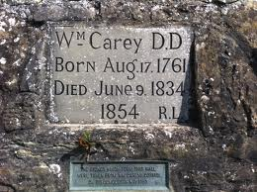
Inderdaad, dat hoort er ook bij: een missionaire instelling/ uitrusting. Dat houdt ook in, dat wij ons tot en met laten instrueren, hoe wij bemiddelen kunnen in de overdracht van het Evangelie. Daartoe is een goede motivatie van belang. Maar niet minder ook: bedenken, met welke manieren wij anderen kunnen bereiken om met hen te delen in het wonder van Gods genade voor zondaren. Een soldaat van het heilsleger van Koning Jezus moet weten, hoe hij het Evangelie des vredes dient te verdedigen tegen aanvallen van het ongeloof. Hij moet vast in zijn schoenen staan. Elke vorm van twijfel maakt hem zwak. Maar hij mag zich ook enthousiast bezighouden met de vragen rondom de verbreiding van dat Evangelie. Want de Koning, Wiens zaak hij dient, wil niet incognito in de wereld vertegenwoordigd zijn. Derhalve: trek uw sandalen aan, ga op pad. ‘Heel de wereld is uw parochie’ (Nicolaus von Zinzendorf). En laat de moed nu maar nooit in de schoenen zinken.

Iemand vroeg eens: 'Heere, maak mij tot een krijtje in Uw hand.' Als de Meester op school een krijtje gebruikt, geeft hij aanschouwelijk onderwijs. Hij tekent wat uit op het bord. Intussen wordt het krijtje kleiner. Zo is het goed. Een krijtje zijn in de hand van de Meester. Zich laten wegschrijven. Opdat ons leven een tekening mag zijn, iets van het beeld van Christus mag vertonen.

William Carey (zie afbeelding) zei ooit: ‘Expect great things from God; attempt great things for God’ (verwacht grote dingen van God; onderneem grote dingen voor God). Carey was eind 18 eeuw de eerste zendeling in India; hij opende de ogen in Engeland voor de roeping om zending te bedrijven. Hij is de vader van de protestantse zending genoemd (1761 – 1834).

In het commentaar van Keil-Delitzsch (ad Ex.3:5) lezen we: Het was de gewoonte in het Oosten om schoenen of sandalen te dragen, slechts om te beschermen tegen bevuiling.’ No Brahmin enters a pagoda, no Moslem a mosque, without first taking off at least his overshoes… and even in the Grecian temples the priests and priestesses performed the service barefooted (Justin, Apol. i. c. 62; Bähr, Symbol. ii. 96). when entering other holy places also, the Arabs and Samaritans, and even the Yezidis of Mesopotamia, take off their shoes, that the places may not be defiled by the dirt or dust upon them (vid., Robinson, Pal. iii. 100, and Layard's Nineveh and its Remains). …Reverence which the inward man (Eph.3:16) but that reverence which the inward man (Eph_3:16) owes to the holy God. Zie ook afbeelding (Mozes trekt zijn sandalen uit bij het brandende braambos.
Zie over deze zaak ook het antwoord dat Jezus geeft op de vraag van de Sadduceeën naar de opstanding over de zeven broers die allen de weduwe van hun overleden broer trouwden Matth.22:23vv; Mark. 12:18vv.
De uitdrukking ‘ijzer en koper zal onder uw schoen zijn’ in Deut.33:25 betekent, dat de steden van de stam Aser versterkt/ beveiligd zullen zijn met grendels van ijzer en koper.
De Herziene Statenvertaling heeft: Ik schoeide u met zeekoeienhuiden. In Keil-Delitzsch lezen we van de kledij van het kind: The clothing is described as made of the costliest materials with which queens were accustomed to clothe themselves. תַּחַשׁ, probably the sea-cow, Manati (see the comm. on Ex.25:5). The word is used here for a fine description of leather of which ornamental sandals were made; a kind of morocco. “ De zeekoe werd gevonden in de Rode Zee en had een huid die erg geschikt was voor het maken van sandalen voor bedouïnen.
Het Nederlands Woordenboek van Van Dale zegt van het woord sandaal: het is schoeisel dat allen bestaat uit een zool, met banden onder de voet vastgebonden. De afbeelding toont schoenen en sandalen, zoals deze in de tijd van Jezus kunnen zijn gedragen.
Of: een tweede onderhemd in reserve.
In Bible Works/ Robertson’s Word Pictures ad Ef.6:15 Lezen we: ‘With the preparation = to make ready, only here in N.T. Readiness of mind that comes from the gospel whose message is peace.
In deze voordracht is gebruik gemaakt van 1. Gesenius’ Hebr. und Aram. Handwörterbuch; 16e Aufl. 191, s.v. נעל; 2. Trommius’ concordantie, s.v. schoen; 3. E-sword, ISBE, s.v. shoe/ shoe-latchet; 4. E-sword/ Keil-Delitzsch ad tekstsn OT; 5 Bible Works/ Robertsons’s Word Pictures ad teksten NT.

